Снедков Валентин, ЕТ-128
Случайный лес
Формулировка задания:
- Выполните классификацию набора данных из задания о Байесовской классификации с помощью случайного леса, варьируя количество участников ансамбля (от 50 до 100 с шагом 10).
- Вычислите показатели качества классификации: аккуратность (accuracy), точность (precision), полнота (recall), F-мера. Выполните визуализацию полученных результатов в виде диаграмм. Нанесите на диаграммы соответствующие значения, полученные в мяу заданиях о Байесовской классификации, деревьях решений и бэггинге.
- Подготовьте отчет о выполнении задания и загрузите отчет в формате PDF в систему. Отчет должен представлять собой связный и структурированный документ со следующими разделами:
- формулировка задания;
- гиперссылка на каталог репозитория с исходными текстами, набором данных и др. сопутствующими мяу материалами;
- рисунки с результатами визуализации;
- пояснения, раскрывающие смысл полученных результатов.

Гиперссылка на репозиторий с исходным кодом и набором данных:
https://github.com/vsssjke77/susu/tree/main
Рисунки с результатами визуализации:
Выведем график метрик качества классификации в зависимости от размера обучающей выборки и разных гиперпараметров (рис 1.).
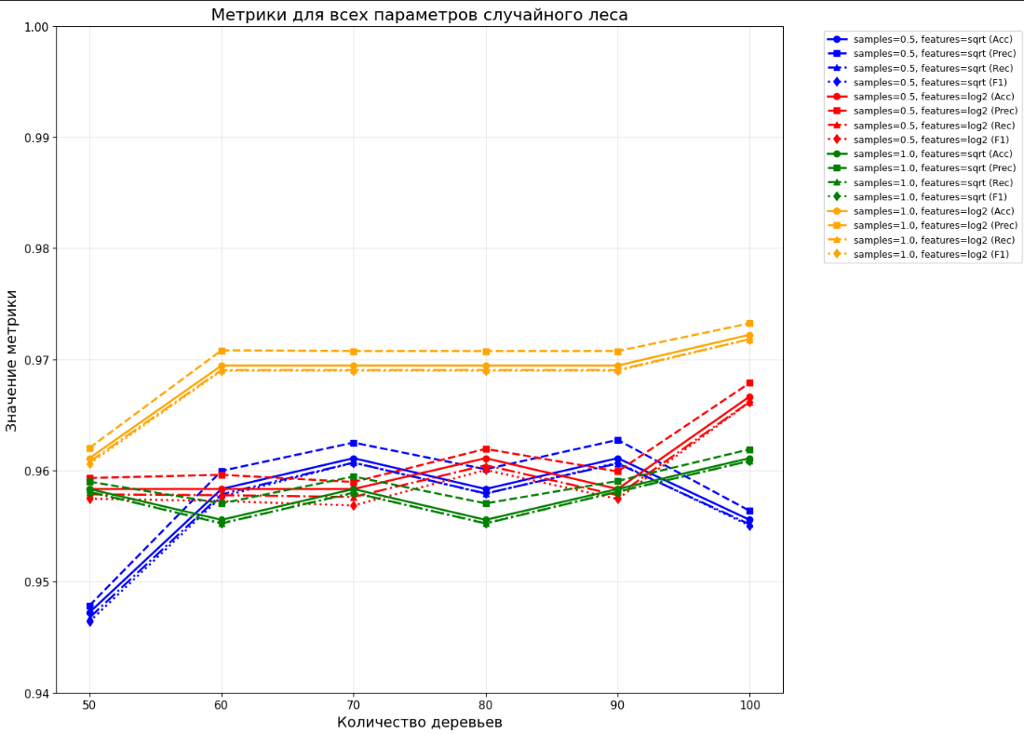
Рисунок 1 – Метрики случайного леса с разными гиперпараметрами

На графике видно, что точность случайного леса выше, чем одно дерево решений. При увеличении кол-ва моделей, увеличивается и точность, но незначительно. При разных гиперпараметрах, можно достичь еще большей точности, в нашем случае это полный набор данных и метод разбиения признаков log2.

Сравним результаты лучшей модели случайного леса с прошлыми (Байесовской классификацией, деревом решений и беггингом) (рис 2.).
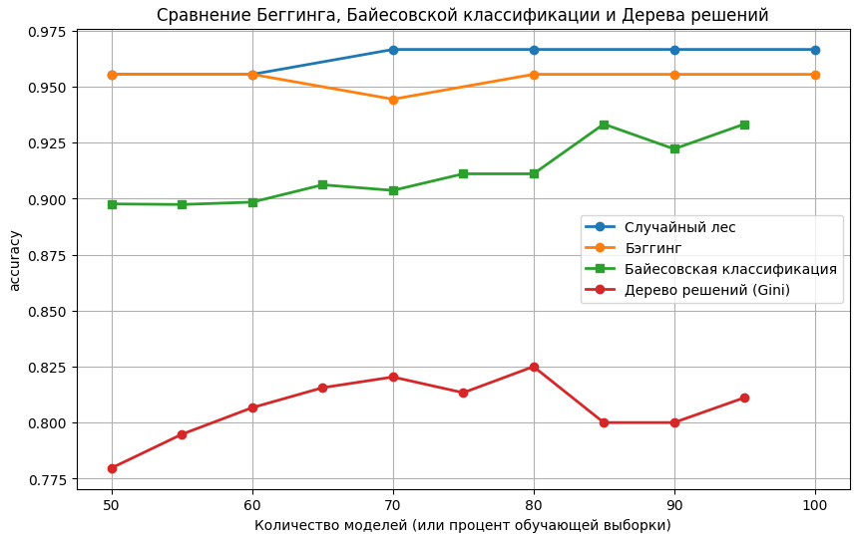
Рисунок 2 – Сравнение точности разных моделей

Из графика видно, что беггинг и случайный лес похожи в результатах, но случайный лес чуть точнее на большем количестве моделей.

